99 年 人 口 政 策 標 語 宣 導 照 片 集 錦（99.10.25.）
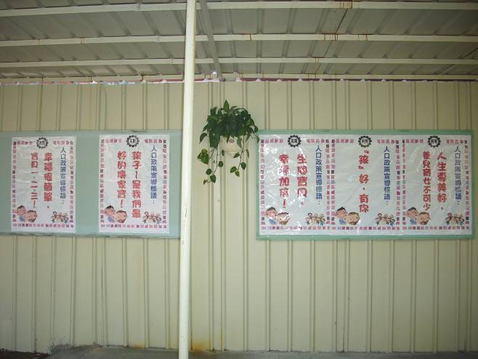 |  | 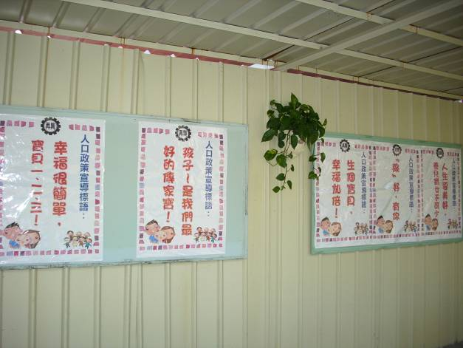
照片1： |  | 照片2：
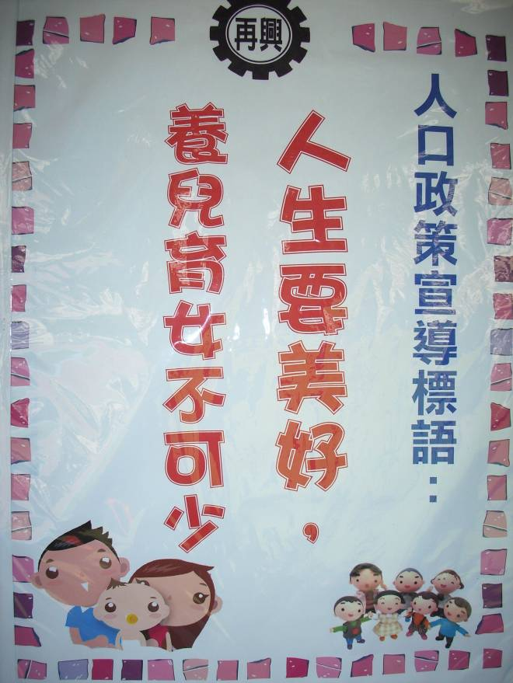 |  | 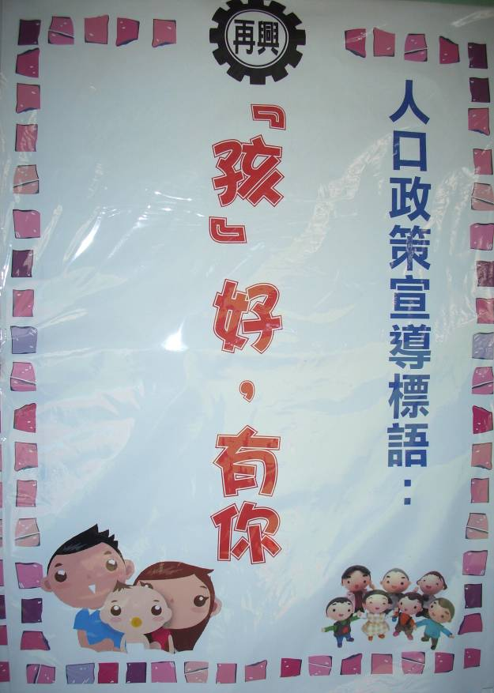
照片3： |  | 照片4：
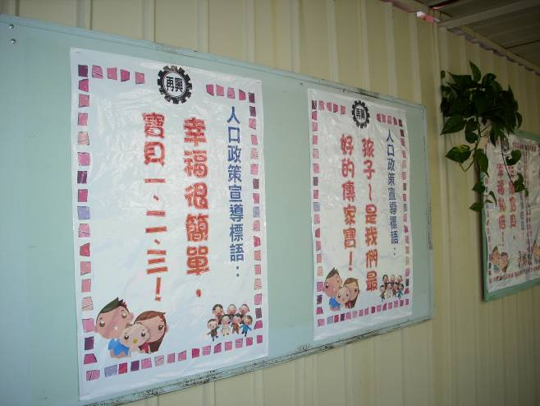 |  | 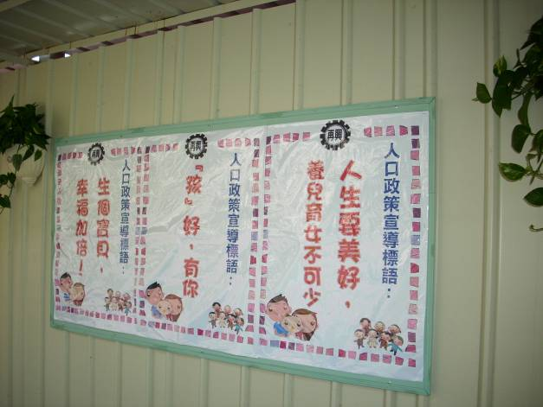
照片5： |  | 照片6：
99 年 人 口 政 策 標 語 宣 導 照 片 集 錦（99.10.25.）
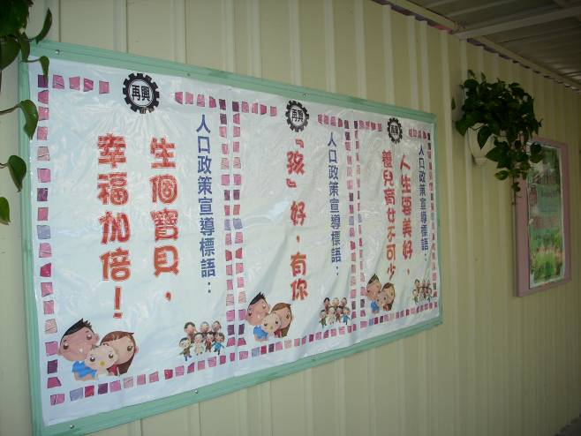 |  | 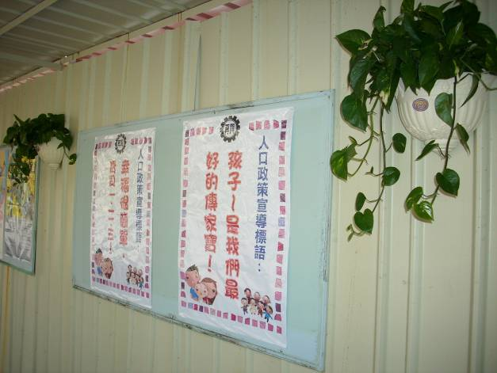
照片7： |  | 照片8：
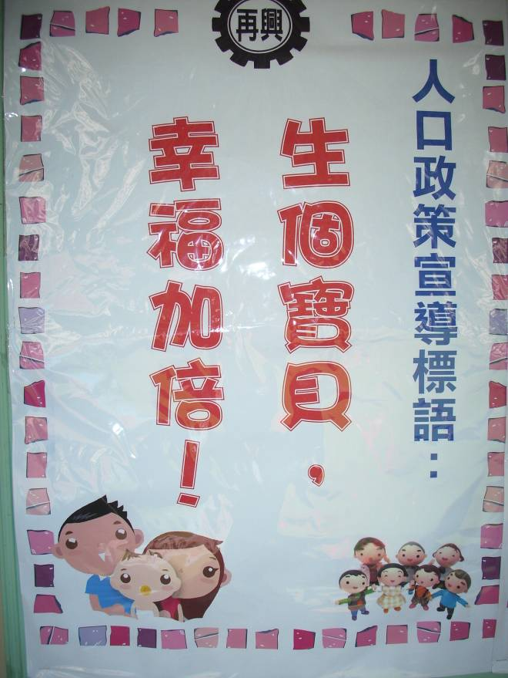 |  | 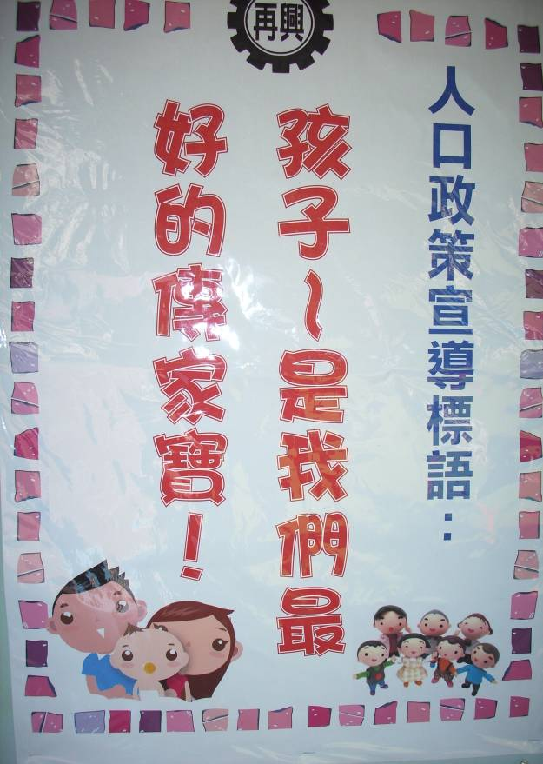
照片9： |  | 照片10：

99 年 人 口 政 策 標 語 宣 導 照 片 集 錦（99.10.25.）
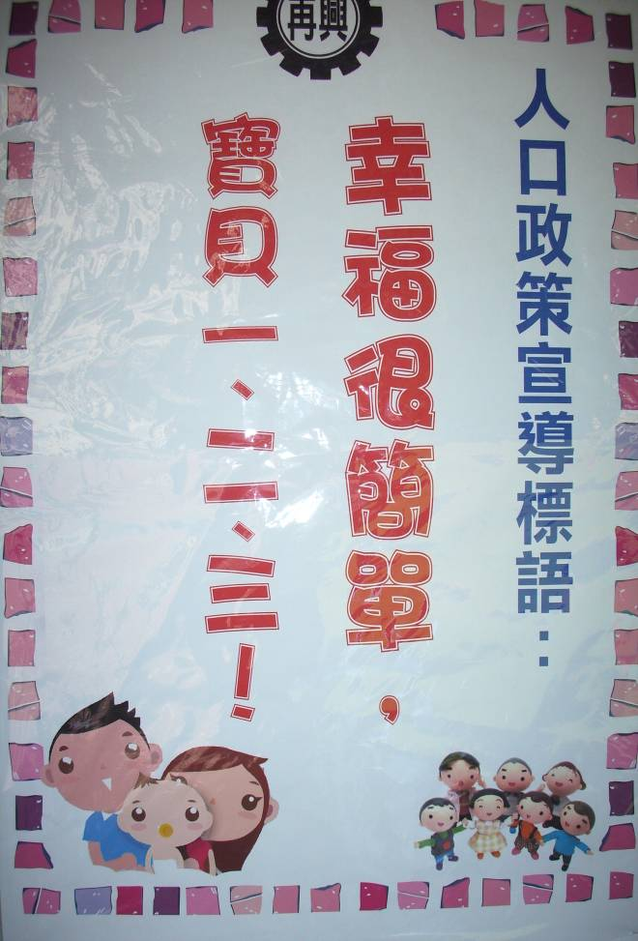 |  | 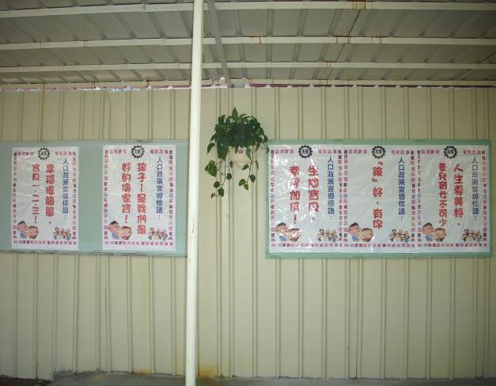
照片11： |  | 照片12：

